Задание 1
22.06.2012

Ассемблер, использование сопроцессора
Рассчитать сумму ряда с определенной точностью. Последующее слагаемое вычислять через предыдущее.
Ввод/вывод на С++, расчет на ассемблере.
Процедура на ассемблере имеет тип:
double (*)(double x, double eps)

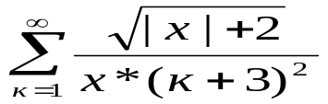
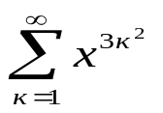
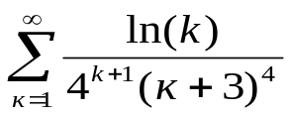
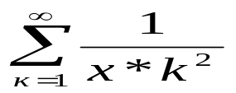
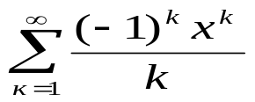
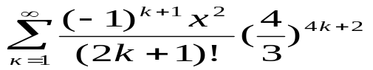
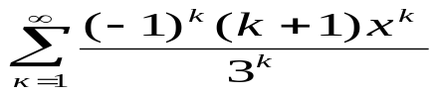
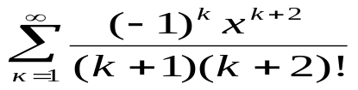
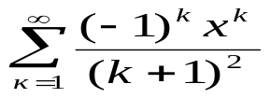
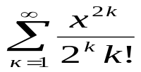
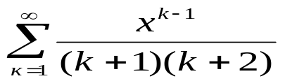
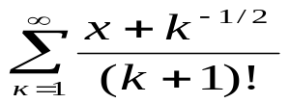
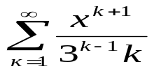
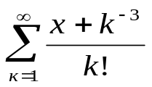
2
3
4
5
6
1
10
7
8
9
11
12
13
14

Литература
- В.И.Юров. Глава 17. Архитектура и программирование сопроцессора – 447-509.
- Н.Г.Голубь. Глава 13. Математический сопроцессор – 266-311.

Разработка 32-разрядных консольных приложений в среде RadASM

Задача 1.1. Простейшее однофайловое приложение
Файл-Новый проект
Мастер создания проекта
Шаг 1. Тип проекта и название
Console App
Шаг 2. Шаблон
ConsoleMain.tpl
Шаг 3. Файлы и папки
Группа «Создание файлов»: оставить Asm
Группа «Создание папок»: все убрать
Шаг 4. Создание

Задача 1.2. Программа выводит на экран все ASCII-символы, начиная с символа с кодом 0.
Символы выводить по 10 символов в каждой строке.

Задача 1.3. Ввести строку символов. Заменить строчные латинские буквы на соответствующие прописные. Вывести результат.

Задача 1.4. Определить беззнаковое целое длиной в байт. Вывести его двоичное представление. Использовать логические операции.

Задача 1.5. Вводится строка, состоящая из латинских букв a, b, c. Сформировать выходную строку, в которой буквы упорядочены (не использовать сортировку).

Задача 1.6. Строка состоит из слов, разделенных одним или несколькими пробелами. Найти количество слов, содержащих только цифры. Определение того, что слово состоит из цифр, оформить в виде процедуры.

Задача 1.7. Вводится строка. Выполнить для нее выравнивание справа при выводе на экран [Абель, глава 11].

Домашнее задание:
- Выполнить ВСЕ задания.
- Задачу 1.3 компилировать, компоновать и выполнять в командной строке.

